Министерство науки и высшего образования Российской Федерации
Федеральное государственное автономное образовательное учреждение
высшего образования
Национальный исследовательский ядерный университет «МИФИ»
Саровский физико-технический институт – филиал НИЯУ МИФИ
Физико-технический факультет
Кафедра философии и истории
XXХIV студенческая конференция по гуманитарным и социальным наукам
XIII студенческая конференция по социологии
V студенческая стратегическая сессия
«Социология техники: Техника как культура»
7 декабря 2022 г.

Студенты СарФТИ НИЯУ МИФИ о Русском Севере.

Доклад:
Руководитель – Г.Ухабов-Богославский
Д. Коротин, Л. Плеханов
ЭФУ30
Р. Малозёмов, С. Торунов
РФ30
Преподаватель:
кандидат исторических наук, доцент
О.В. Савченко

Саров-2022

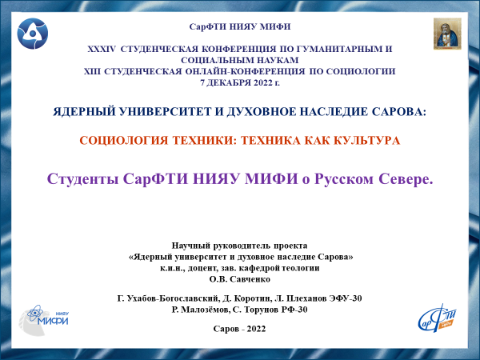
Слайд 1.
Здравствуйте! Мы представляем Вам наш доклад на тему Русского Севера.

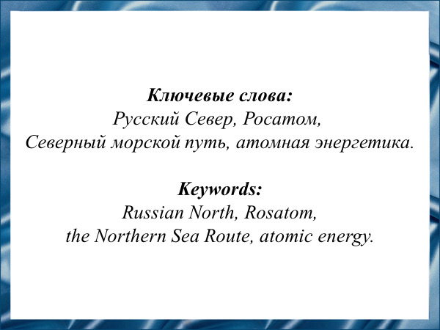
Слайд 2.
Северные территории, и, в частности, Русский Север, являются важным для страны регионом. Однако, проведённый нами опрос показал, что большинство не знакомо с регионом. Люди не знают о богатствах региона, не знают и о безопасности, вклад Севера в которую нельзя недооценить.

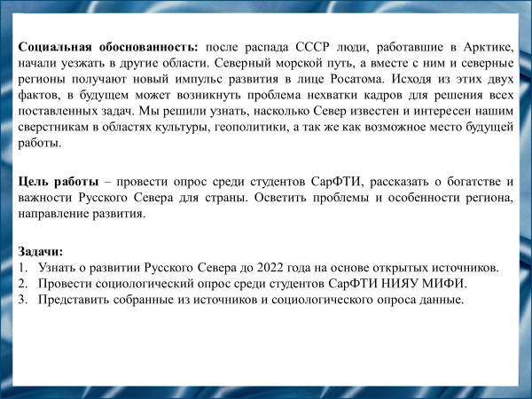
Слайд 3.
Цель – провести опрос среди студентов нашего ВУЗа и рассказать Вам о значении Русского Севера для страны.

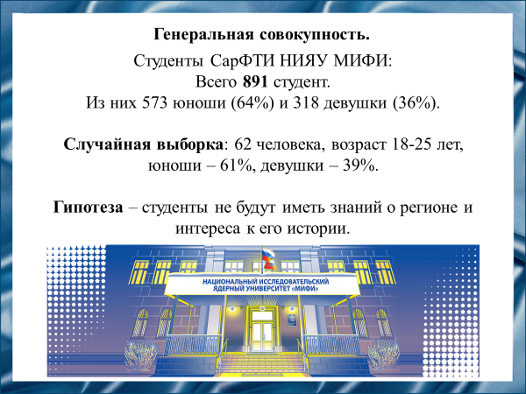
Слайд 4.
Для проведения опроса мы использовали случайную выборку. Была выдвинута теория, что студенты не будут иметь знаний о регионе и интереса к его истории.

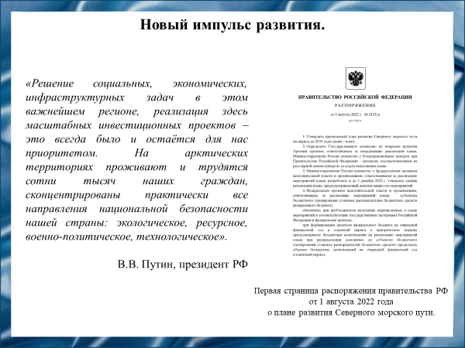
Слайд 5.
Прежде чем представить результаты социологического опроса, мы бы хотели рассказать о значении Русского Севера для России. О важности региона, и о необходимости его развития в апреле этого года сказал президент России Владимир Владимирович Путин. Уже в августе правительство утвердило новый план развития Северного морского пути. План содержит более 150 мероприятий, а ключевая роль отдана Росатому. Север не может не быть нам безразличен: северные территории составляют больше половины территории нашей страны. Это богатый край, который поддерживает Россию во всех сферах.

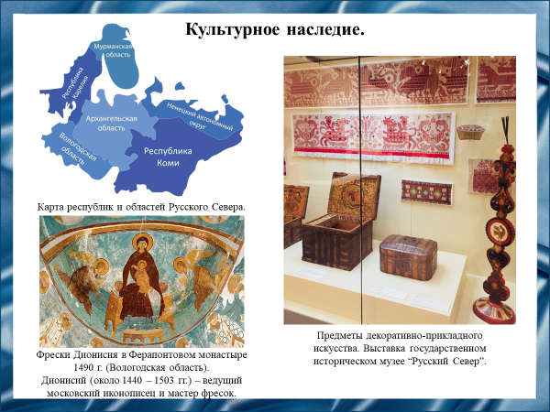
Слайд 6.
Например, Русский Север, в который входят территории Архангельской, Вологодской, Мурманской областей, республик Карелия и Коми. У Русского Севера огромное культурное значение, он сохраняет каждую составляющую духовного наследия нашего народа в своём эталонном значении. Географическое положение и ресурсы Севера помогали нашим предкам через лихолетья веков сохранять русский язык, православие, древнюю архитектуру и иконопись, бесценные произведения декоративно-прикладного искусства.

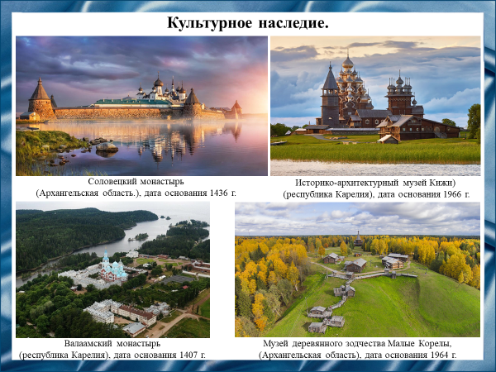
Слайд 7.
Север сохранил множество значимых памятников: Соловецкий и Валаамский монастыри, Кижи и Малые Корелы – всё названное, лишь малая часть из всемирно известных памятников великой русской культуры.

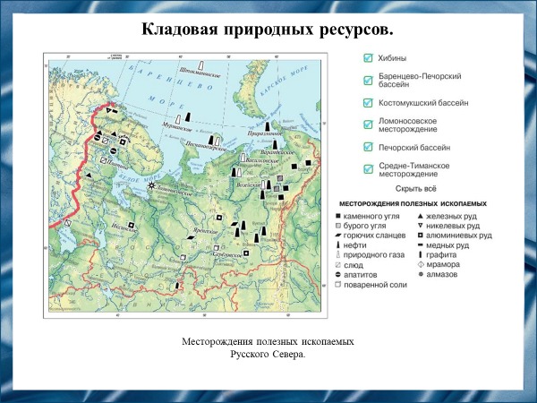
Слайд 8.
Регион важен и экономически. Русский Север – важная топливно-энергетическая база страны в целом. Здесь сосредоточена значительная часть водных и топливных ресурсов России (нефти, газа, угля, торфа, сланцев). Здесь лежат значительные ресурсы горно-химического сырья (апатитов, солей), ресурсы для цветной металлургии (особенно редких металлов), промышленности, строительных материалов и чёрной металлургии.

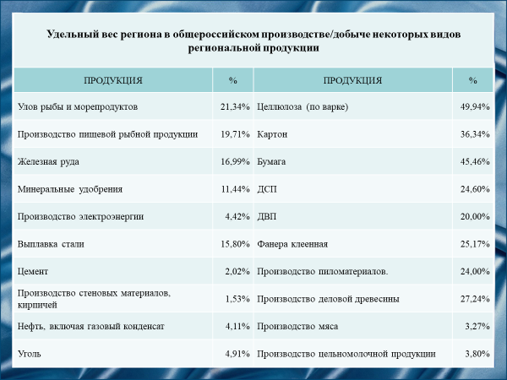
Слайд 9.
Помимо перспективных залежей, Русский Север уже занимает видное место в производстве разнообразной промышленной продукции. Регион производит железную руду, сталь, минеральные удобрения, деловую древесину, бумагу, целлюлозу и морепродукты. Остальные показательные данные приведены на слайде. Все эти богатства поддерживают нашу страну экономически, обеспечивая пятую часть её ВВП и 70% внешнеторговых поступлений.

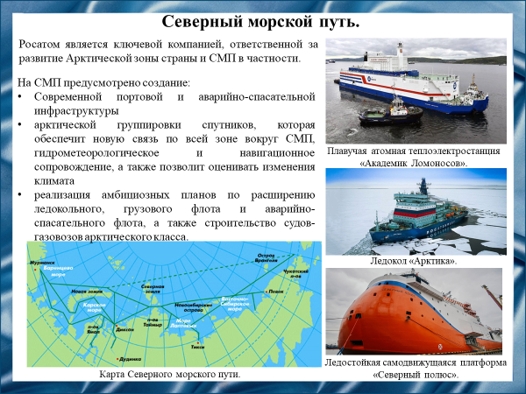
Слайд 10.
Чрезвычайно выгодно и экономико-географическое положение региона, и его место на Северном морском пути. СМП получает новый импульс к развитию, а ключевой компанией, ответственной за это развития, назначен Росатом.
Утверждённый план развития Северного морского пути до 2035 года содержит более 150 пунктов, а общий объём финансирования развития – почти 1.8 трлн рублей. Развитие СМП, как инфраструктурного проекта, будет поднимать и близлежащие регионы, в том числе и Русский Север.

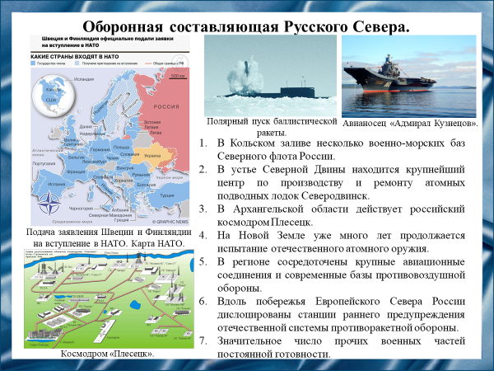
Слайд 11.
Нельзя не упомянуть и про геополитическое значение региона. Поскольку страны НАТО, ввиду обострения ресурсного дефицита и независимой политики России усугубляют свои планы вокруг нашей территории, то для нас крайне важно военно-стратегическое преимущество региона. И наше преимущество в следующем: в Кольском заливе находятся базы Северного флота России, в Архангельске действует космодром Плесецк, в регионе сосредоточены крупные авиационные соединения, современные базы ПВО, дислоцированы станции раннего предупреждения противоракетной обороны.

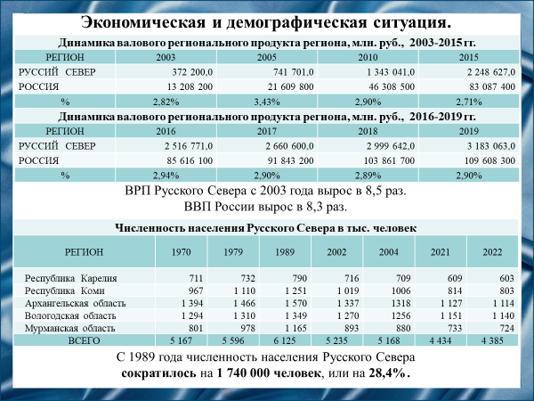
Слайд 12.
Население — это основа и источник реализации всех геополитических устремлений. По числу жителей Русский Север – это самый небольшой район страны. Доля его населения – всего 3%. Не смотря на очевидное значение региона для страны, поддержку и развитие на протяжении более 30 лет, люди продолжают покидать регион. Очевидно, это главное препятствие в освоении региона, и решении всех намеченных задач.

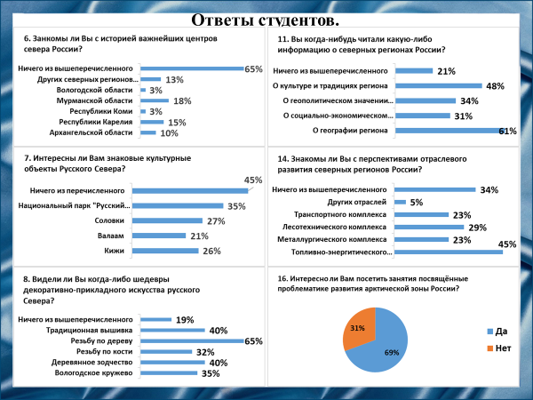
Слайд 13.
Наша гипотеза подтвердилась только на половину – действительно, ребята в целом мало знакомы с Русским Севером. Но имеют большой интерес ко всему, что связанно с регионом. Ребята указали, что интересуются знаковыми культурными объектами, декоративно прикладным искусством, географией, историей и культурой региона.

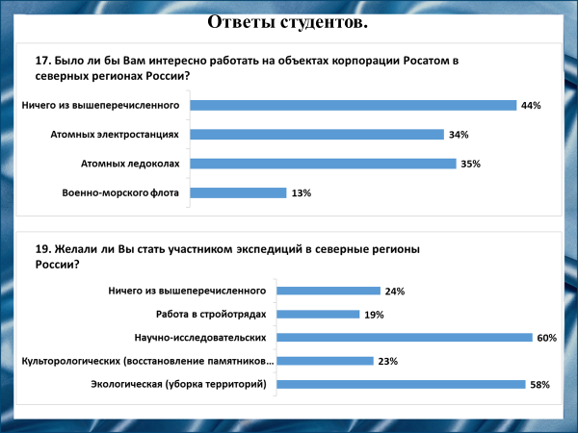
Слайд 14.
Вопреки нашему предположению, большая часть опрошенных, напротив, указала, что им было бы интересно работать на объектах Росатома в северных регионах, и/или стать участником экспедиций (в основном научно-исследовательских).
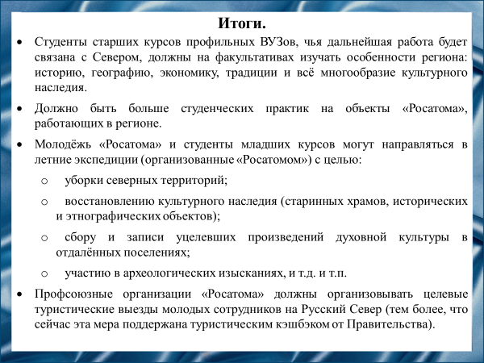
Слайд 15.
Однако, итоги опроса полностью подтвердили другую нашу гипотезу о целесообразности предложить корпорации «Росатом» принять ряд дополнительных мер, направленных на «погружение» молодёжи организации в культурную среду Русского Севера:
- Для студентов старших курсов должны организовываться факультативные занятия, затрагивающие особенности северного региона,
- Увеличение количества студенческих практик на объекты «Росатома» в северном регионе
- Для студентов младших курсов могут организовываться летние экспедиции на Русский Север «Росатомом».
- Целесообразна для профсоюзных организаций «Росатома» подготовка туристических выездов молодых сотрудников на Русский Север

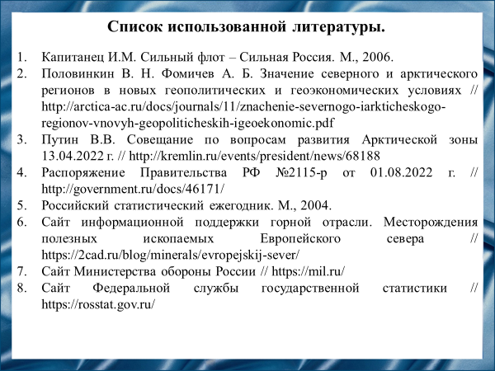
Слайд 16.
Список использованной литературы.
- Капитанец И.М. Сильный флот – Сильная Россия. М., 2006.
- Половинкин В. Н. Фомичев А. Б. Значение северного и арктического регионов в новых геополитических и геоэкономических условиях // http://arctica-ac.ru/docs/journals/11/znachenie-severnogo-iarkticheskogo-regionov-vnovyh-geopoliticheskih-igeoekonomic.pdf
- Путин В.В. Совещание по вопросам развития Арктической зоны 13.04.2022 г. // http://kremlin.ru/events/president/news/68188
- Распоряжение Правительства РФ №2115-р от 01.08.2022 г. // http://government.ru/docs/46171/
- Российский статистический ежегодник. М., 2004.
- Сайт информационной поддержки горной отрасли. Месторождения полезных ископаемых Европейского севера // https://2cad.ru/blog/minerals/evropejskij-sever/
- Сайт Министерства обороны России // https://mil.ru/
- Сайт Федеральной службы государственной статистики // https://rosstat.gov.ru/
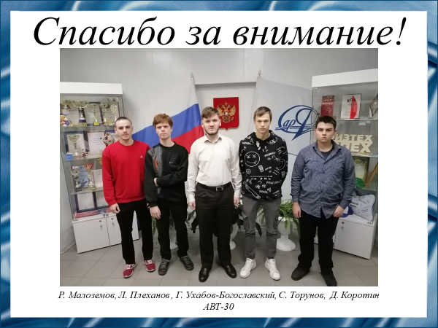
Слайд 17.
Спасибо за внимание!

